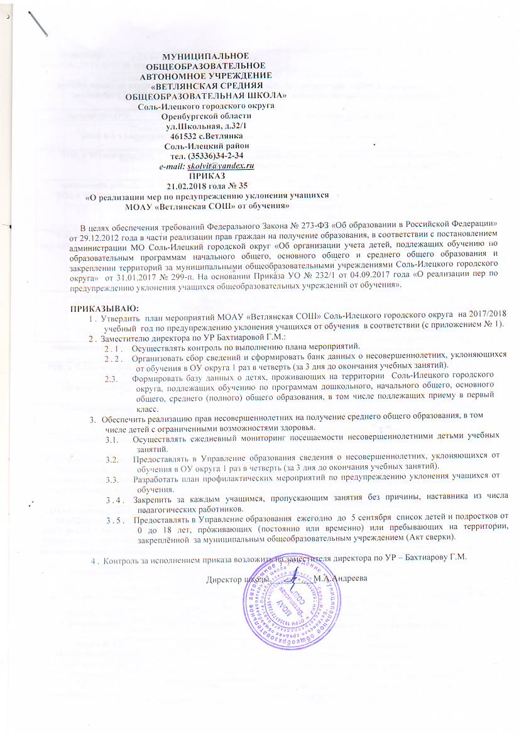
МУНИЦИПАЛЬНОЕ
ОБЩЕОБРАЗОВАТЕЛЬНОЕ
АВТОНОМНОЕ УЧРЕЖДЕНИЕ
«ВЕТЛЯНСКАЯ СРЕДНЯЯ
ОБЩЕОБРАЗОВАТЕЛЬНАЯ ШКОЛА»
Соль-Илецкого городского округа
Оренбургской области
ул.Школьная, д.32/1
461532 с.Ветлянка
Соль-Илецкий район
тел. (35336)34-2-34
е-mail: skolvit@yandex.ru
ПРИКАЗ
21.02.2018 года № 35
«О реализации мер по предупреждению уклонения учащихся МОАУ «Ветлянская СОШ» от обучения»

В целях обеспечения требований Федерального Закона № 273-ФЗ «Об образовании в Российской Федерации» от 29.12.2012 года в части реализации прав граждан на получение образования, в соответствии с постановлением администрации МО Соль-Илецкий городской округ «Об организации учета детей, подлежащих обучению по образовательным программам начального общего, основного общего и среднего общего образования и закреплении территорий за муниципальными общеобразовательными учреждениями Соль-Илецкого городского округа» от 31.01.2017 № 299-п. На основании Приказа УО № 232/1 от 04.09.2017 года «О реализации пер по предупреждению уклонения учащихся общеобразовательных учреждений от обучения».

ПРИКАЗЫВАЮ:
- Утвердить план мероприятий МОАУ «Ветлянская СОШ» Соль-Илецкого городского округа на 2017/2018 учебный год по предупреждению уклонения учащихся от обучения в соответствии (с приложением № 1).
- Заместителю директора по УР Бахтиаровой Г.М.:
  - Осуществлять контроль по выполнению плана мероприятий.
  - Организовать сбор сведений и сформировать банк данных о несовершеннолетних, уклоняющихся от обучения в ОУ округа 1 раз в четверть (за 3 дня до окончания учебных занятий).
  - Формировать базу данных о детях, проживающих на территории Соль-Илецкого городского округа, подлежащих обучению по программам дошкольного, начального общего, основного общего, среднего (полного) общего образования, в том числе подлежащих приему в первый класс.
- Обеспечить реализацию прав несовершеннолетних на получение среднего общего образования, в том числе детей с ограниченными возможностями здоровья.
  - Осуществлять ежедневный мониторинг посещаемости несовершеннолетними детьми учебных занятий.
  - Предоставлять в Управление образования сведения о несовершеннолетних, уклоняющихся от обучения в ОУ округа 1 раз в четверть (за 3 дня до окончания учебных занятий).
  - Разработать план профилактических мероприятий по предупреждению уклонения учащихся от обучения.
  - Закрепить за каждым учащимся, пропускающим занятия без причины, наставника из числа педагогических работников.
  - Предоставлять в Управление образования ежегодно до 5 сентября список детей и подростков от 0 до 18 лет, проживающих (постоянно или временно) или пребывающих на территории, закреплённой за муниципальным общеобразовательным учреждением (Акт сверки).

- Контроль за исполнением приказа возложить на заместителя директора по УР – Бахтиарову Г.М.

Директор школы__________М.А.Андреева

С приказом ознакомлен(а):
_____________Бахтиарова Г.М.

Приложение № 1
к приказу № 35 от 21.02.2018 года

План мероприятий МОАУ «Ветлянская СОШ» Соль-Илецкого городского округа по профилактике уклонения обучающихся от обучения в МОАУ «Ветлянская СОШ» на 2017/2018 учебный год.

№ | Содержание мероприятий | Сроки исполнения | Ответственные
- Выявление детей, достигших школьного возраста, но не зачисленных в 1-й класс

1.1. | Корректировка данных по микрорайонам, прикреплённым к ОУ и ДОУ, с целью точного учета детей школьного возраста | 1 раз в год | руководители ОУ и ДОУ
1.2. | Подготовка списков:  - неорганизованных детей, достигших школьного возраста, и выпускников ДОУ с указанием предполагаемого для обучения образовательного учреждения | до 20 августа | Управление образования  администрация ОУ и ДОУ
1.3. | Проведение сверки списков детей, достигших школьного возраста, подлежащих приему в образовательные учреждения, на основе информации, предоставленных дошкольными образовательными учреждениями и детской поликлиникой | до 1 сентября | администрация ОУ и ДОУ  ГБУЗ «Соль-Илецкая РБ» (по согласованию)
1.4. | Создание банка данных о детях, подлежащих обязательному обучению в ОУ, реализующего образовательные программы начального общего, основного общего и среднего (полного) общего образования | до  10 сентября | Администрация ОУ
- Выявление учащихся, не приступивших к занятиям в школе и систематически пропускающих уроки без уважительных причин
2.1. | Формирование банка данных учащихся школы, составляющих группу риска | 1 раз в четверть | администрация ОУ и ДОУ
2.2. | Формирование банка данных о семьях учащихся группы риска | 1 раз в четверть | администрация ОУ
2.3. | Анализ причин пропусков уроков учащимися (уважительные, неуважительные) и предоставление справки в РУО | в конце каждой четверти | администрация ОУ
2.4. | Планирование совместной деятельности УО, ОУ и КДН и ЗП. | постоянно | администрация ОУ
2.5. | Проведение межведомственных рейдов по местам отдыха подростков, общественным местам в целях выявления и предупреждения фактов безнадзорности, бродяжничества и уклонения от обучения | в течение года по графику | Классные руководители ОУ совместно с КДНиЗП  ПДН МО МВД России Соль-Илецкого городского округа
2.6. | Проведение межведомственных рейдов по месту жительства детей, уклоняющихся от обучения | в течение года по графику | Классные руководители ОУ совместно с КДНиЗП  ПДН МО МВД России Соль-Илецкого городского округа
- Меры по возвращению несовершеннолетних в ОУ. Коррекция поведения учащихся, уклоняющихся от обучения
3.1. | Приглашение учащихся, пропускающих учебные занятия на заседания КДН и ЗП. | в течение учебного года по мере необходимости | администрация ОУ
3.2. | Организация работы по оказанию адресной помощи педагогической и психологической детям и подросткам, оказавшимся в трудной жизненной ситуации. | в течение календарного года | ЦДиК «Диалог»  администрация ОУ
3.3. | Организация работы психолого-медико-педагогической комиссии, психолого-педагогических консилиумов в ОУ | постоянно | ЦДиК «Диалог»  администрация ОУ ГБУЗ «Соль-Илецкая РБ» (по согласованию)
3.4. | Организация работы телефонов доверия:  2-55-30 (специалисты органов опеки)  2-55-84 (специалисты КДН и ЗП)  2-76-52 (психологи ЦДиК) | постоянно | КДН и ЗП  Управление соцзащиты  ЦДиК «Диалог»
3.5. | Организация тематических классных часов по проблемам уклонения учащихся от обучения. | в течение года | классные руководители
3.6. | Организация работы с родителями по устранению причин неуспеваемости и прогулов учащихся | в течение года | классные руководители
3.7. | Проведение школьных советов по профилактике безнадзорности и правонарушений среди несовершеннолетних | в течение года | Руководитель ОУ
3.8. | Закрепление наставников за учащимися, пропускающими занятия без уважительной причины. (кураторство в течение учебного года) | сентябрь  в течение учебного года | Руководитель ОУ  Кл. руководители
3.9. | Беседы с родителями учащихся, имеющих пропуски уроков без уважительной причины | постоянно | Кл. руководители
3.10. | Принятие оперативных мер к учащимся, пропускающих занятия без уважительной причины и выяснению причины пропусков уроков учащихся | постоянно | Кл. руководители
3.11. | Контроль за состоянием условий жизни ребенка, находящегося в социально - опасном положении | постоянно | Кл. руководители
3.12. | Привлечение общественности, депутатов территориальных отделов к работе с несовершеннолетними | по мере необходимости | Зам. директора по ВР  Кл. руководители
3.13. | Контроль за организацией занятости детей, стоящих на всех видах профилактического учёта | постоянно | гл.специалист УО,  администрация ОУ
3.14. | Вовлечение несовершеннолетних в проведение внеурочных классных и общешкольных мероприятий, в работу органов самоуправления класса и школы. | постоянно | Зам. директора по ВР  Кл. руководители
3.15. | Оказание помощи учащимся по необходимым предметам в ликвидации пробелов в знаниях: организация индивидуальных и групповых консультативных занятий со слабоуспевающими. | постоянно | Учителя предметники
- Профилактическая работа с отдельными категориями несовершеннолетних, оказавшимися в трудной жизненной ситуации, социально опасном
4.1. | Организация участия ОУ в межведомственных акциях: «Помоги ребенку», «Подросток». | в течение года | администрация ОУ
4.2. | Контроль за устройством выпускников 9 классов ОУ учебного года | до 01 сентября | администрация ОУ
4.3. | Оказание помощи незанятым подросткам в профориентации, трудоустройстве, продолжении обучения. | постоянно | КДН и ЗП
4.4. | Анализ состояния и содействие в обеспечении учебниками и учебными принадлежностями учащихся из неблагополучных и малообеспеченных семей | до 15 сентября | администрация ОУ
4.5. | Анализ состояния реализации прав детей с ограниченными возможностями здоровья на получение образования | до 5 сентября | Заместитель директора по ВР
4.6. | Вовлечение детей и подростков, уклоняющихся от обучения, в объединения дополнительного образования. Привлечение их к участию в спортивно-массовых мероприятиях. Поощрение за достигнутые результаты. | в течение года | администрация ОУ
4.7. | Составление индивидуальных карт летней занятости проблемных подростков, состоящих на учёте в ПДН, КДН, школьном учёте, из семей социального риска | апрель-май | администрация ОУ
4.8. | Контроль занятости подростков, состоящих на всех видах профилактического учета, в летний период; содействие в их трудоустройстве. | май- август | совместно с КДН и ЗП, специалистом по делам молодежи, администрация школы
4.9. | Организация мероприятий по обеспечению учащихся из малообеспеченных семей школьной одеждой по льготной цене и выполнение распоряжения Губернатора Оренбургской области «Об обеспечении школьной одеждой учащихся 1-9 классов общеобразовательных учреждений» | май-август | Управление образования  Руководитель ОУ
4.10. | Использование официального сайта ОУ для дополнительной информационной просвещённости родителей с целью ознакомления с нормативной базой по вопросам всеобуча. | в течение года | Руководитель ОУ

